***Конспект занятия во второй группе раннего возраста на тему: «Экскурсия в зоопарк»***

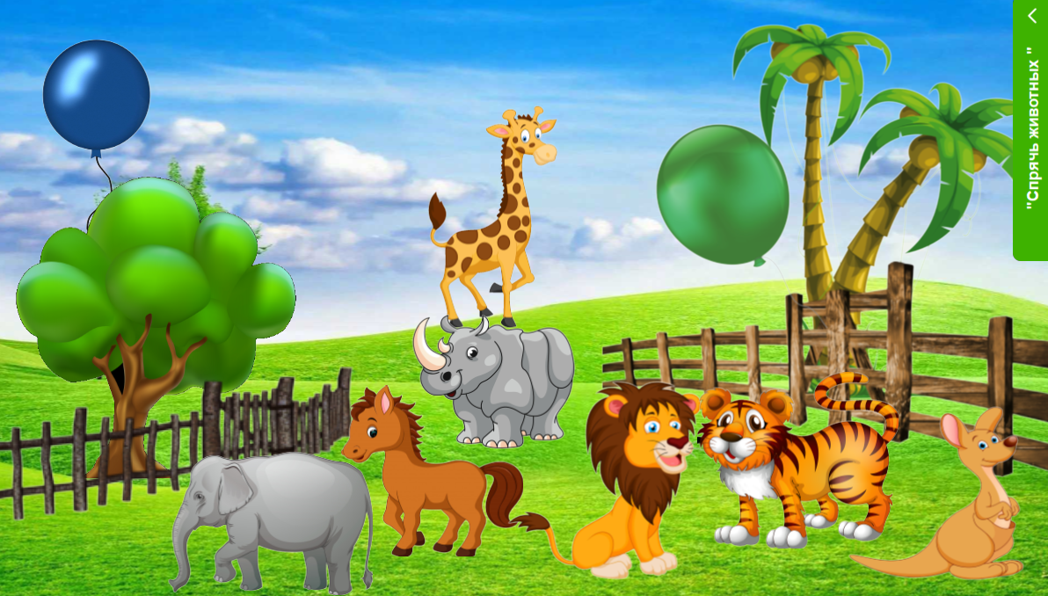

***Подготовила и провела :Асхабова З.Х.***

**Программное содержание:**

**Развивающие задачи:**

1. Способствовать расширению знаний о животных, об их внешнем виде, повадках.

2. Закреплять понятия: один-много; знание основных цветов.

3. Развивать речь, обогащать словарный запас.

**Воспитательные задачи:**

4. Воспитывать доброе отношение к животным.

**Образовательные задачи:**

1. Социально-коммуникативное развитие.

2. Познавательное развитие.

3. Речевое развитие.

4. Художественно-эстетическое развитие.

5. Физическое развитие.

**Предварительная работа:**

1. Чтение произведения С. Маршака «Где обедал воробей».

2. Рассматривание альбома по теме «Животные»

3. Строительная игра «Зоопарк»

**Ход занятия:**

-Ребята, сегодня к нам на занятия пришли гости, давайте с ними поздороваемся. (Дети приветствуют гостей).

-Послушайте ребята, кажется, кто-то стучится в наше окно. Наверно это ещё один гость. (Достать спрятанного воробья за окошком).

-Кто это? (воробей)

-Как говорит воробей? (чик-чирик)

-Какой воробушек, большой или маленький? (маленький)

- Ребята, воробей, оказывается, совсем недавно вернулся из зоопарка. А вы знаете, что такое зоопарк? (Помочь детям наводящими вопросами дать определение к слову зоопарк)

- Зоопарк – это место, где живёт очень много разных животных, где гости могут за ними наблюдать, покормить, узнать о них много интересного.

-Ребята, а вы хотите побывать в зоопарке?

-А на чём же мы туда отправимся? (Дети называют виды транспорта)

-А я предлагаю полететь в зоопарк на воздушном шарике! (Сюрпризный момент: внести в группу большой воздушный шар).

-Какого цвета шар? (красный)

(Под музыку Петряшевой «Шарики воздушные» дети взявшись за руки встают за воспитателем, в руках у воспитателя воздушный шар)

-Мы летим сегодня в парк

В наш веселый зоопарк!

**1 клетка**

-Ребята, кто живет в этой клетке? (Жираф)

- Жираф — это самое высокое животное. Жирафы живут в Африке. У него длинная шея, на голове есть рожки, большие глаза, короткий хвост. Питается жираф ветками, листочками, травой.

-Чего же не хватает у жирафа? (Пятнышек)

-Растерял все пятнышки и грустит. Давайте сделаем доброе дело, сделаем ему новые пятнышки. (Дети из черной бумаги делают шарики и прикрепляют их на жирафа)

-Жирафу стало весело! Теперь он хочет с нами потанцевать! (Дети играют в игру Е. Железновой «У жирафа пятна, пятнышки везде…»)

**Дети отправляются ко 2 клетке**

-Кто живет в этой клетке? (Обезьянка)

- Обезьяна коричневого цвета, тело покрыто шерстью, она тоже живет в Африке. Она любит лазать по деревьям, у нее цепкие пальцы.

-Что любит кушать обезьянка? (Бананы)

-Какого цвета бананы? (Желтые)

-Бананы растут высоко на дереве. Давайте достанем их и угостим обезьяну. (Воспитатель поднимает над головами детей обруч, за который привязаны на ниточке муляжи бананов. Дети под веселую музыку прыгают и стараются достать банан. После того, как будут сорваны все бананы, дети угощают обезьяну)

Дети отправляются к 3 клетке

-Что же так заволновался воробушек?

-Кого он увидел? (крокодила)

-А какого цвета крокодил? (зеленого)

- Крокодил –это большое хищное животное. У него плоское туловище и голова, короткие лапы и длинный хвост. Крокодил живет почти все время в воде. На сушу он выходит погреться на солнышке и поохотится. Крокодилы питаются в основном рыбой, птицами, животными.

-Крокодил хочет поймать и съесть воробушка.

-Чтобы крокодил больше никого не пугал, давайте посадим его в клетку и закроем на замок

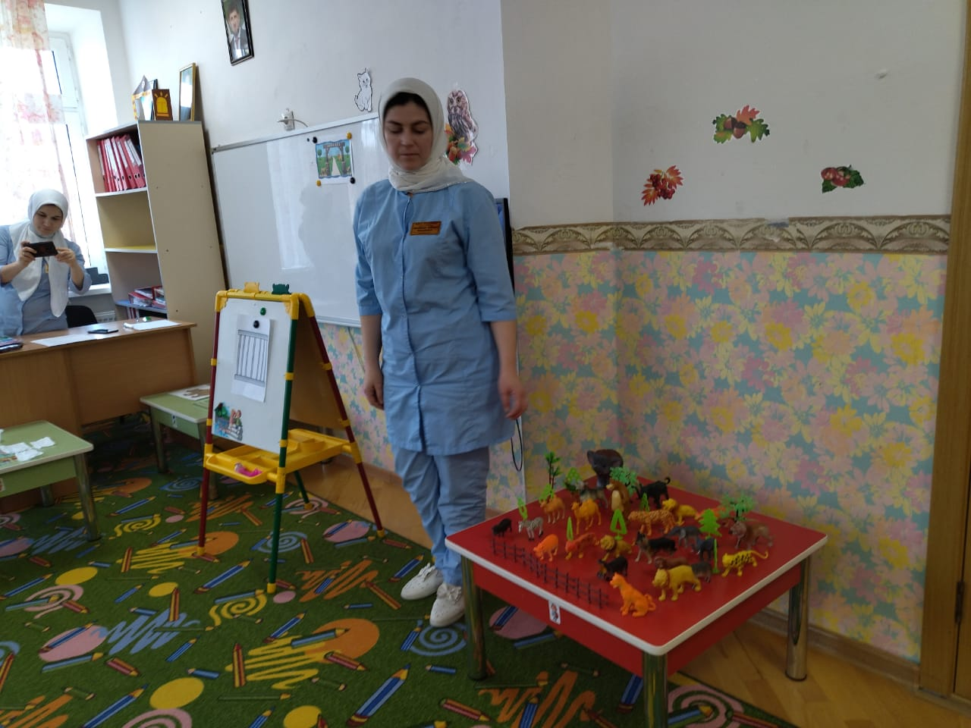

(С детьми проводится пальчиковая игра «Замок»)

**Замок**

На двери висит **замок**

Кто его открыть бы смог?

Потянули,

Покрутили,

Постучали

И - открыли!

*(Руки в замке)*

*(****Пальцы тянем****, не разжимая)*

*(Вращаем руки,****пальцы не разжимая****)*

*(Стучим основанием ладоней)*

*(Руки разжимаются)*

Дети отправляются к 4 клетке

-Ребята, кто такой большой сидит в клетке? (Медведь)

-А вы знаете, что медведи хоть и косолапые, но очень ловкие животные. Они умеют быстро бегать. Вот и посмотрим, догонит ли нас медведь. (С детьми проводится подвижная игра «У медведя во бору…»)

У медведя во бору

У медведя во бору

Грибы, ягоды беру.

А медведь не спит

И на нас рычит.

-Ну что, ребята, зоопарк уже закрывается и животным пора отдыхать. Давайте попрощаемся с ними! (Дети прощаются с животными)

-Нам пора возвращаться домой (Воспитатель впереди держит воздушный шарик, а сзади ребята взявшись за руки, под музыку возвращаются на свои места)

**Рефлексия:**

- Ребята, вам понравилось наше путешествие?

-Где мы с вами побывали?

-Каких зверей мы видели?

-Зоопарк большой, но мы увидали с вами только маленькую его часть животных. У нас ещё будет время посетить зоопарк и познакомиться с другими его жителями.

